NGÀY SÁCH VÀ VĂN HÓA ĐỌC VIỆT NAM 2026
TẠI TRƯỜNG THCS KHÁNH NHẠC
Chủ đề: “Đọc để đổi mới, học để vươn xa”
Trong nhịp sống hiện đại, khi công nghệ đang thay đổi từng ngày, sách vẫn lặng lẽ ở đó – như một người bạn bền bỉ, nâng đỡ tâm hồn và chắp cánh ước mơ cho mỗi học sinh.
Hưởng ứng Ngày Sách và Văn hóa đọc Việt Nam năm 2026, trường THCS Khánh Nhạc tổ chức chuỗi hoạt động ý nghĩa nhằm lan tỏa tình yêu đọc sách đến toàn thể cán bộ, giáo viên và học sinh.
✨ Đọc sách – không chỉ để học, mà để hiểu mình, hiểu người và hiểu thế giới.”
và “Đọc để đổi mới, học để vươn xa”
Đây không chỉ là dịp tôn vinh giá trị của sách mà còn góp phần khơi dậy niềm đam mê đọc sách, hình thành thói quen tự học, tự khám phá tri thức trong mỗi học sinh. Trong không khí sôi nổi và hào hứng, nhiều hoạt động phong phú đã được triển khai, tạo dấu ấn sâu sắc:
🌟 Giờ đọc sách tại lớp – Lan tỏa văn hóa đọc
Mỗi lớp lựa chọn một cuốn sách hay, phù hợp với lứa tuổi để cùng nhau đọc và chia sẻ. Những giờ đọc sách trở thành khoảng thời gian ý nghĩa, nơi học sinh không chỉ tiếp nhận tri thức mà còn được trao đổi, bày tỏ cảm nhận, từ đó hình thành tư duy phản biện và kỹ năng giao tiếp.
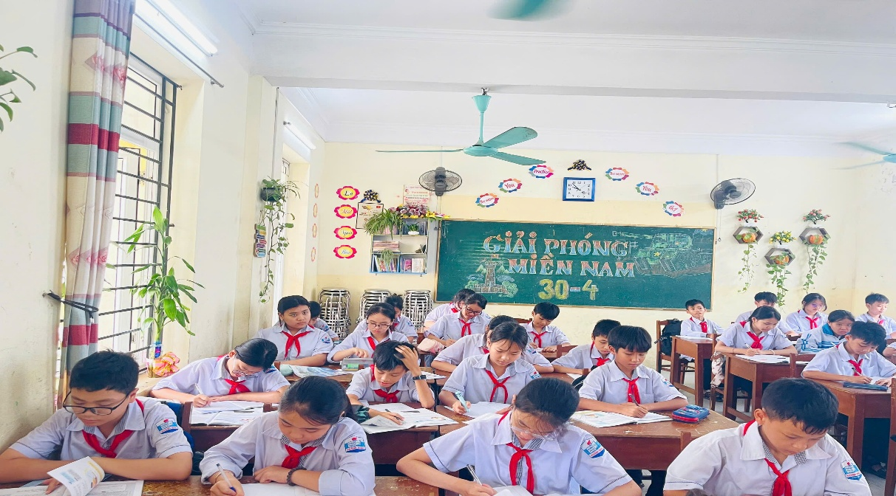
🌟 Giới thiệu sách yêu thích – Tự tin tỏa sáng
Hoạt động thuyết trình giới thiệu sách đã thu hút đông đảo học sinh tham gia. Các em tự tin đứng trước lớp, chia sẻ về những cuốn sách mình yêu thích, lan tỏa cảm hứng đọc đến bạn bè. Đây là cơ hội để học sinh rèn luyện kỹ năng trình bày, tư duy logic và sự mạnh dạn, tự tin.
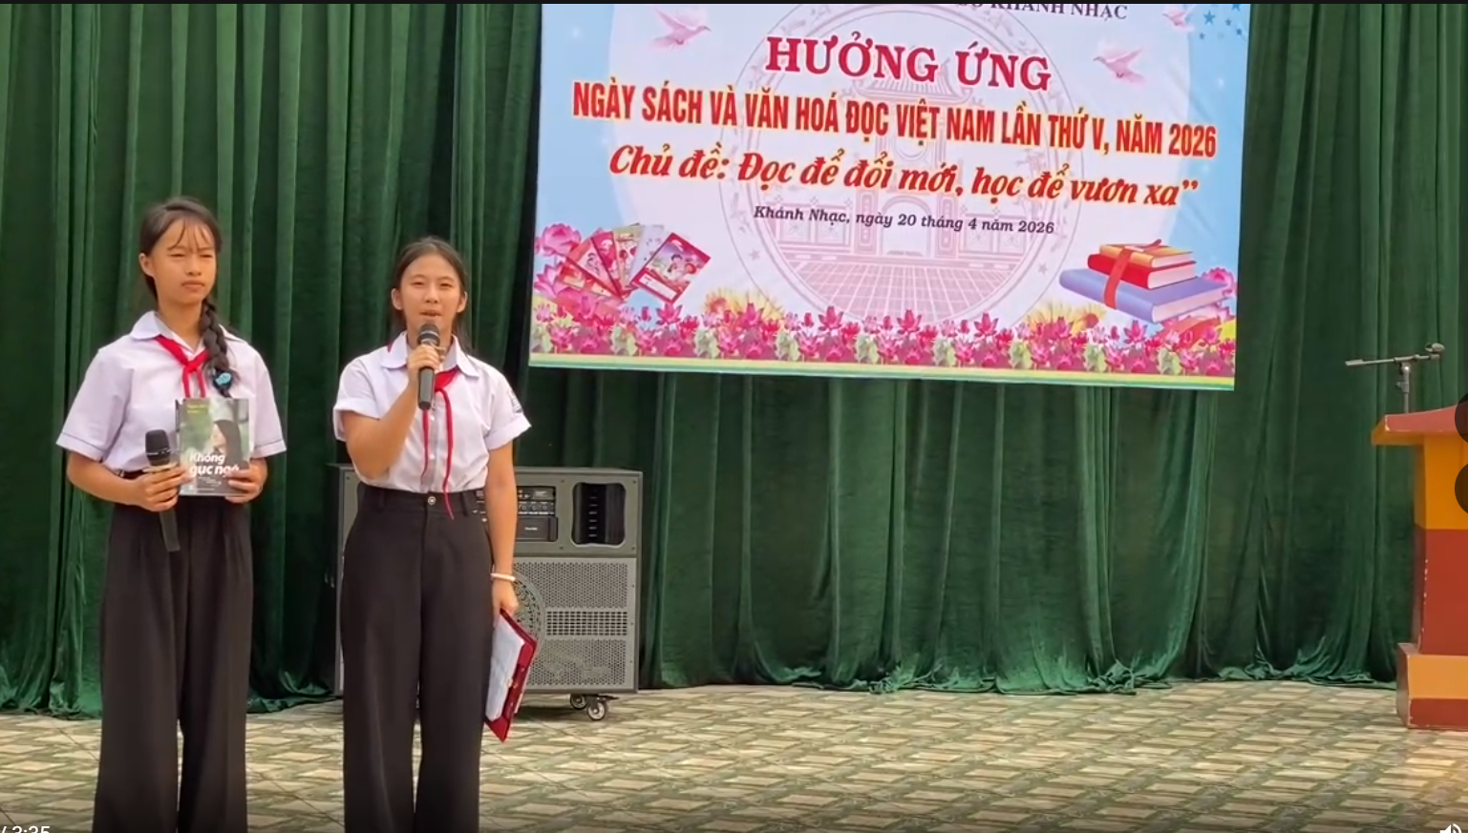
🌟 Trang trí góc đọc – Sáng tạo không gian tri thức
Mỗi lớp đã tự tay thiết kế và trang trí “góc đọc sách” riêng biệt, sáng tạo và đầy màu sắc. Không gian đọc trở nên gần gũi, hấp dẫn hơn, góp phần xây dựng môi trường học tập thân thiện, khuyến khích học sinh tìm đến sách mỗi ngày.
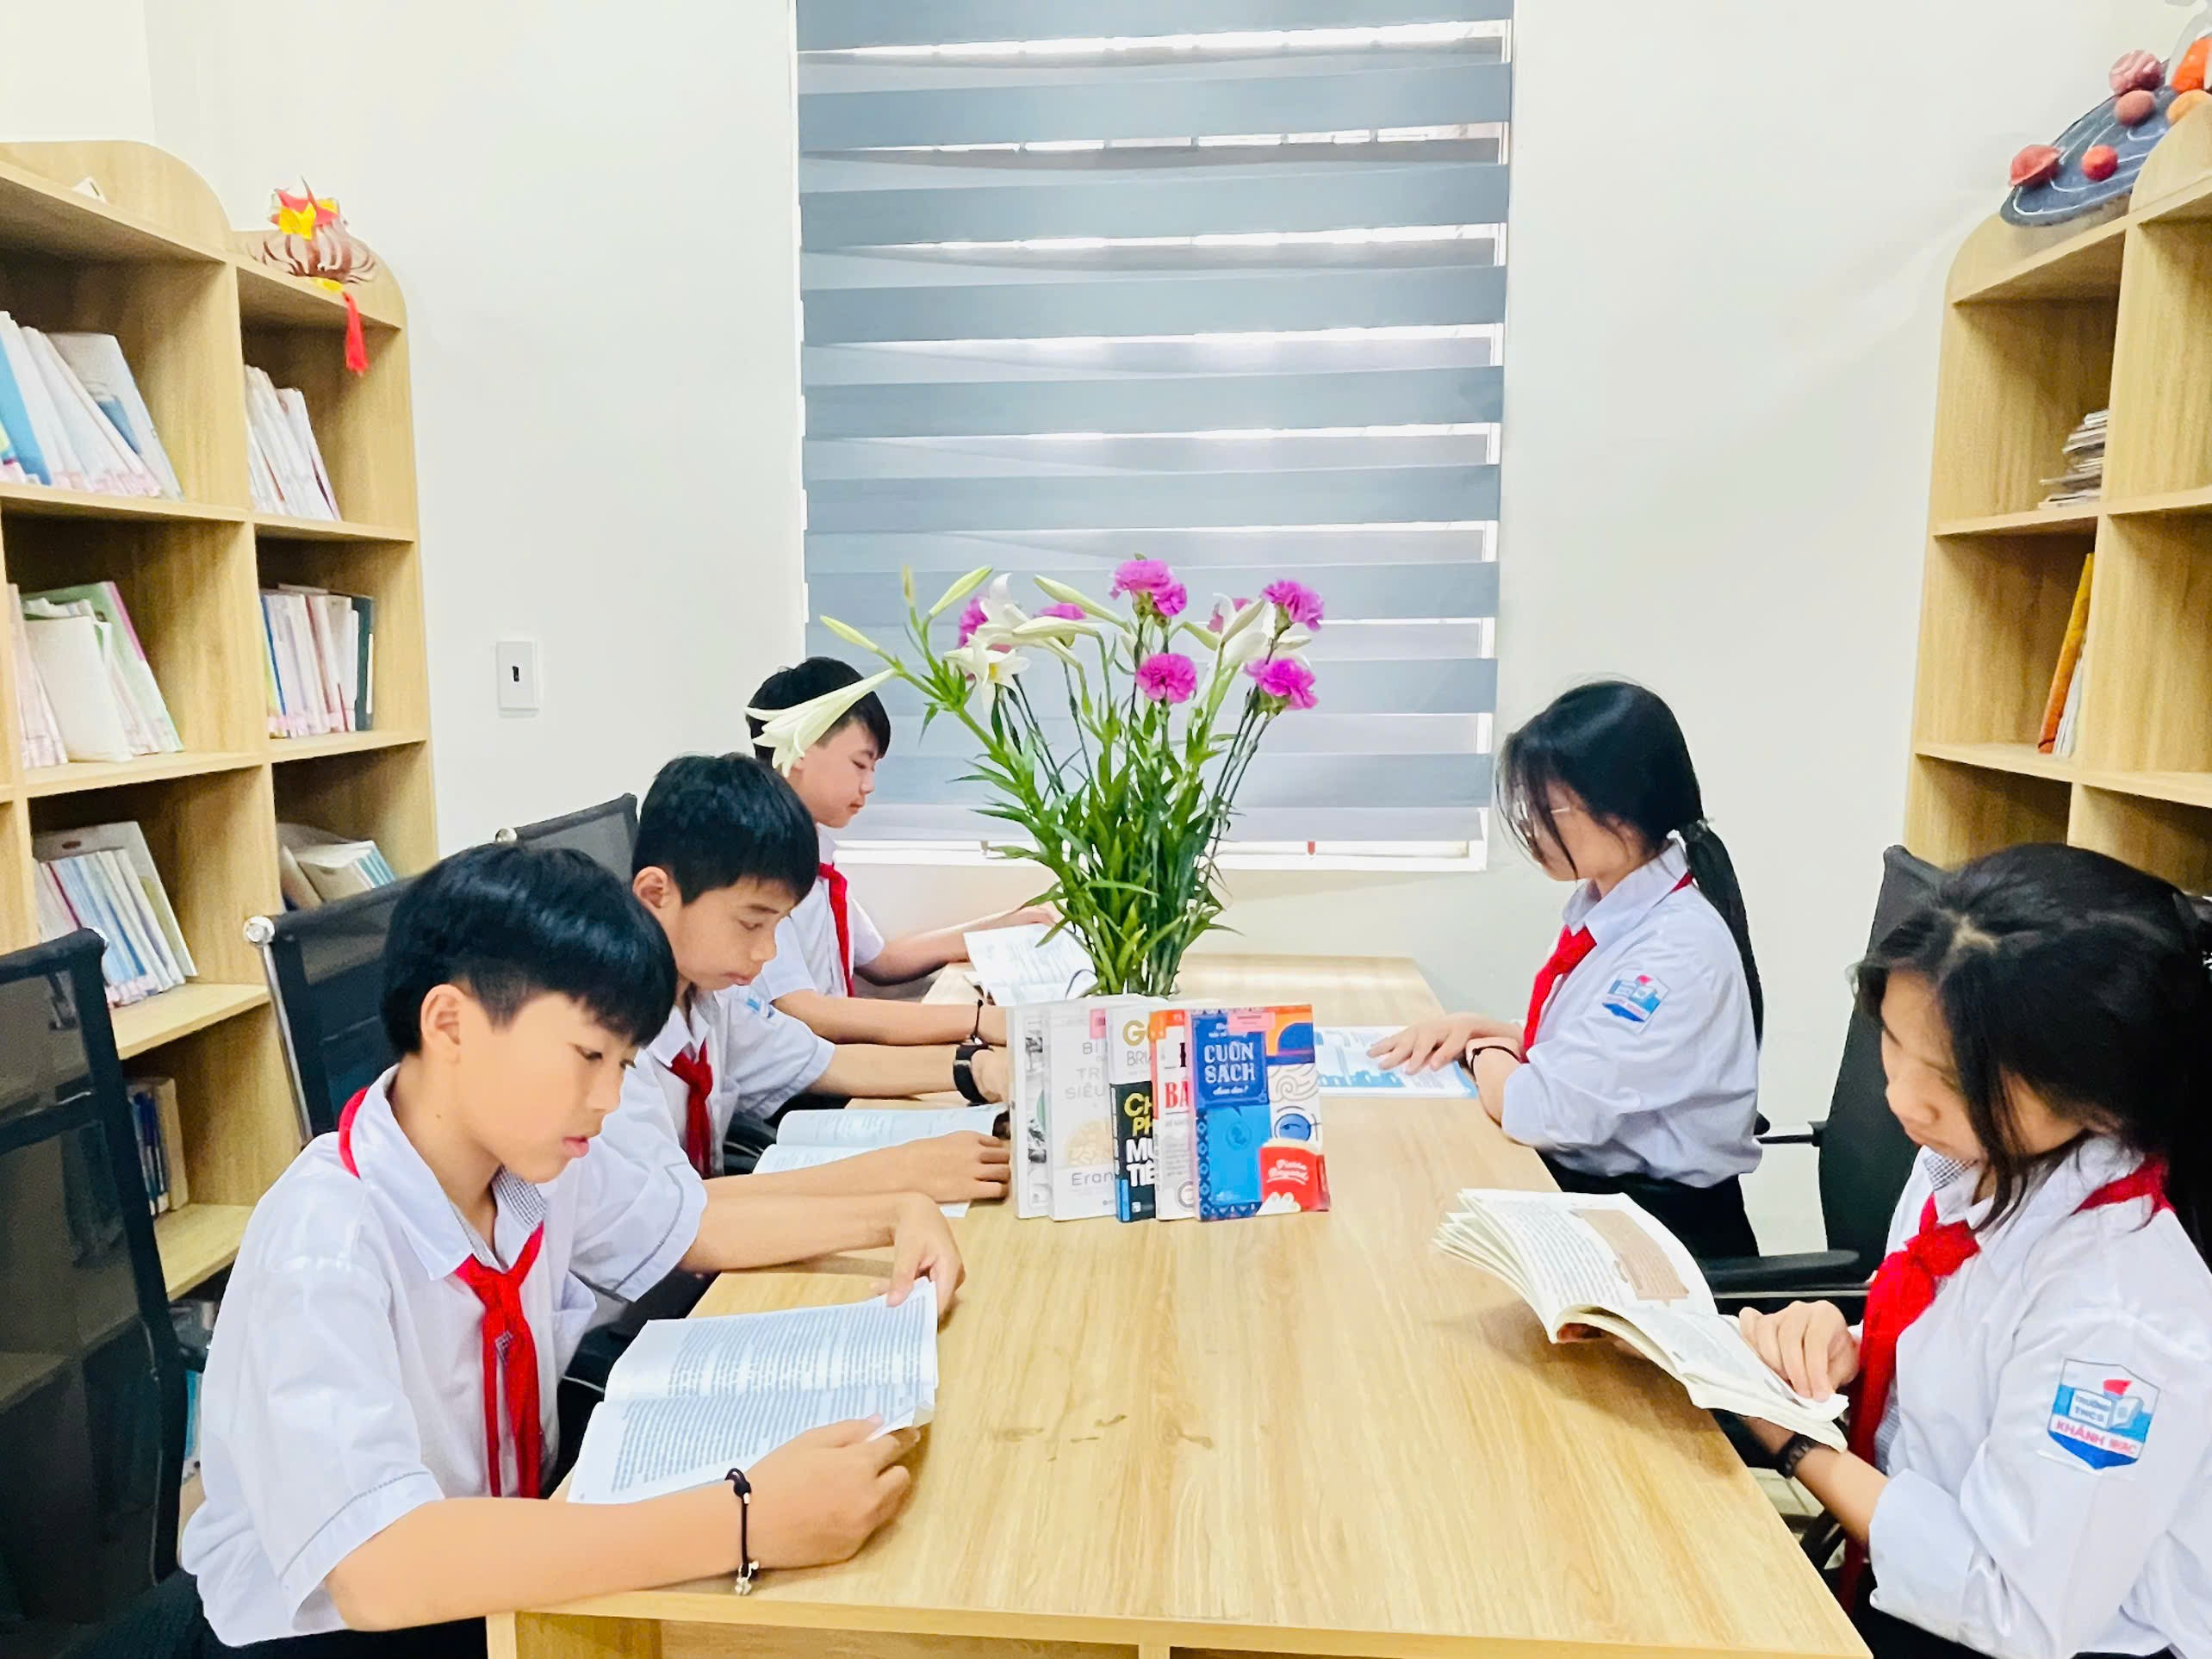

🌟 Quyên góp sách – Chia sẻ tri thức
Phong trào quyên góp sách nhận được sự hưởng ứng nhiệt tình từ các em đội viên. Kết quả, 580 cuốn sách đã được trao tặng cho tủ sách lớp học và thư viện nhà trường. Đây không chỉ là những cuốn sách mà còn là những tấm lòng sẻ chia, tinh thần trách nhiệm và ý thức xây dựng cộng đồng học tập.
Chuỗi hoạt động hưởng ứng Ngày Sách Việt Nam 2026 đã khép lại nhưng dư âm vẫn còn lan tỏa. Thông qua những việc làm cụ thể, thiết thực, học sinh trường THCS Khánh Nhạc đã thêm yêu sách, hiểu được giá trị của tri thức và ý nghĩa của việc học tập suốt đời.
“Đọc để đổi mới – Học để vươn xa” không chỉ là khẩu hiệu mà đã trở thành hành động, là động lực để mỗi học sinh không ngừng nỗ lực, sáng tạo và chinh phục những đỉnh cao tri thức trong tương lai.
Hãy dành mỗi ngày ít nhất 15–30 phút đọc sách – bởi:
👉 Một trang sách hôm nay có thể thay đổi cả tương lai ngày mai.
👉 Một cuốn sách hay có thể trở thành người thầy suốt đời.
“Khi một học sinh mở sách, cũng là lúc một tương lai đang được mở ra.”

